

***Февраль 2019 г.***

*Никакое хорошее дело нельзя*

*хорошо сделать, если неизвестно,*

*чего хотят достигнуть.*

*А. Макаренко*

**Читайте в номере:**

1. **Новости 2-4**
2. **Даты 3-5**

**3. Проба пера 6**

**4. Здоровье 7**

**4. Это важно 8**

**5. Наши**

**именинники 9**

***РАДУГА***

**Государственное казенное общеобразовательное учреждение Ростовской области «Пролетарская специальная школа-интернат»**

**(ГКОУ РО Пролетарская школа-интернат)**

О чем задумался, Февраль,   
Забыв метельные забавы?  
Притихла снеговая даль,   
Ей слышно: шевелятся травы.   
Еще немного – и ручьи   
С веселым гомоном прольются,   
Вернутся шумные грачи,   
Дни соловьиные вернутся.   
 В. Федотов

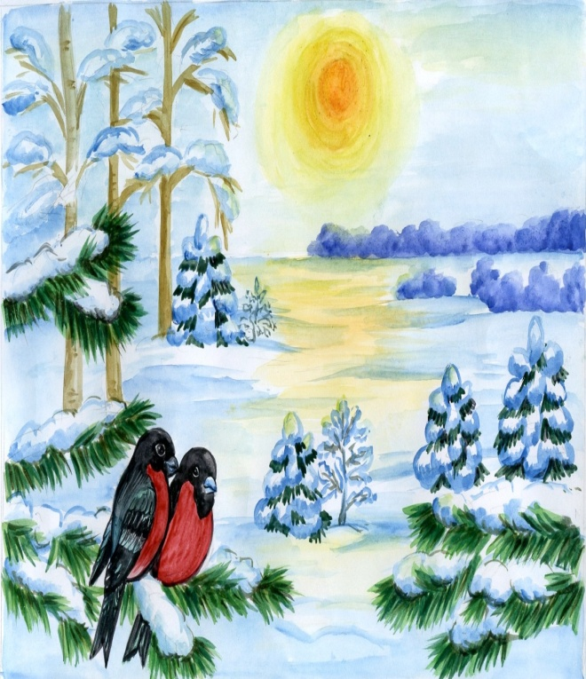

**ШКОЛЬНЫЕ**

**НОВОСТИ!**

15 февраля в России отмечается памятная дата – День памяти о россиянах,  исполнявших служебный долг за пределами Отечества. Ушла в историю Афганская война. Никем и никому необъявленная, героическая и трагическая, она оказалась в два раза длиннее, чем Великая Отечественная война. Но, чтобы не забыть – надо знать и помнить! И память эта будет жива, пока мы об этом помним, говорим. 14 февраля в рамках военно-патриотического месячника в школе-интернате прошел конкурс чтецов «Память в наших сердцах жива». В конкурсе принимали участие учащиеся 2-9 классов.

Конкурс проводился в целях содействия гражданско-патриотическому и духовно-нравственному воспитанию молодого поколения, формирования у детей, подростков подлинного интереса к чтению высокохудожественной поэзии, популяризации искусства художественного чтения и развития навыков публичных выступлений, а также содействия в формировании интереса к лучшим образцам поэтических произведений Отечества и родного края.

Всего в конкурсе приняли участие 12 обучающихся.

Критерии оценки и требования к выступлениям были таковы:  
- отражение патриотической тематики;  
- соответствие исполняемого произведения возрасту конкурсанта и тематике конкурса;  
- общий уровень сценической и художественной культуры;  
- уровень исполнительского мастерства.  
 Участников конкурса оценивало жюри, состоящее из педагогов нашей школы-интерната: заместитель директора школы-интерната по ВР Р.М. Калиниченко, учитель русского языка и литературы Н.Н. Пилюшенко, педагог- библиотекарь Е.Г. Воловая.

Один за другим выходили на сцену участники мероприятия.

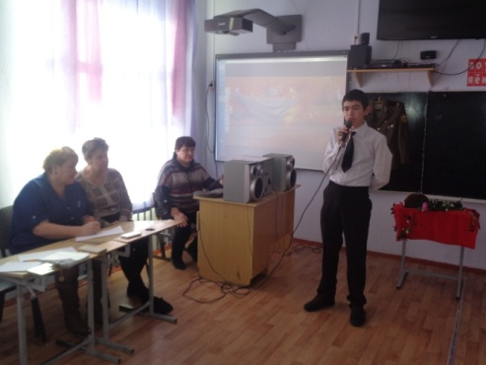

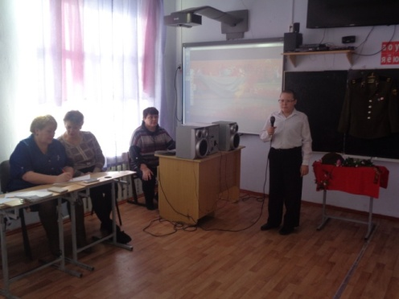

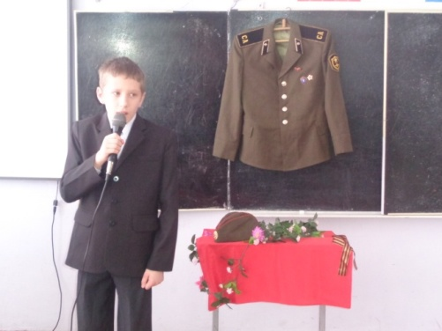

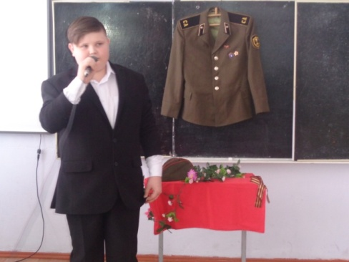

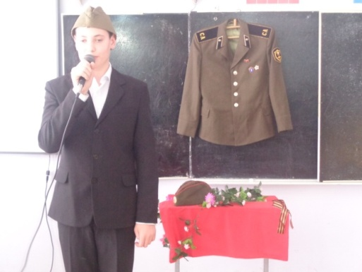

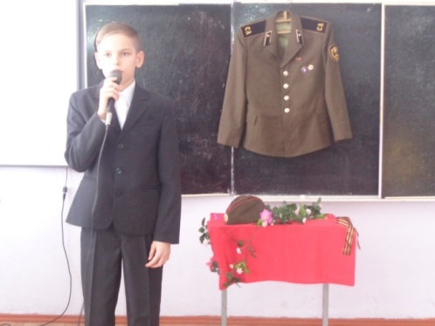

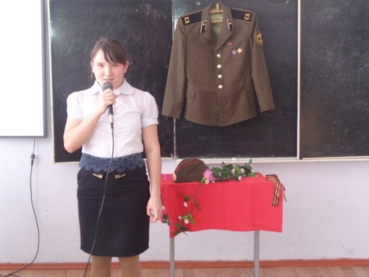

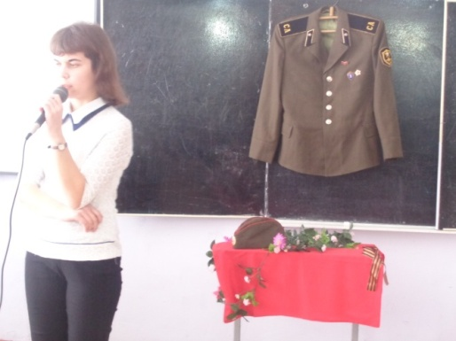

В их выступлениях ощущалась тщательная  и длительная подготовка. Выразительно, проникновенно звучали блестящие творения Э.Асадова, К.Симонова, А.Дементьева и многих других. В выбранных произведениях учащиеся старались передать своё понимание текста, отношение к тем грозным событиям, выразить свои чувства. Каждое выступление чтецов было неповторимым и запоминающимся.

Призовые места заняли следующие участники -  Павлова С., Толстова Ю., Ушакова К., Мукаилов А., Романов Р.,Чичев В., Рыбальченко Д., Дубина Д., Минеев Н., Кутровская Д.. Хворост М., Бурычева О.

Все лауреаты получили грамоты.

Мы от души поздравляем всех участников конкурса и уверены, что с такой ПАМЯТЬЮ о великих событиях военных лет, участники страшной войны будут живы вечно! Благодарим ответственных за подготовку и проведение конкурса. А также всех педагогов и детей за творчество, инициативу и радость, которую они доставили всем зрителям.

**ДАТЫ…**



***Поздравляем вас, мужчины,  
С праздником 23 февраля!  
Вы - защитники Отчизны,  
Благодарна вам Земля.***

Накануне Дня защитника Отечества в школе-интернате состоялся праздничный концерт, посвященный дорогим мужчинам «Защитникам – Слава!». Торжественную часть концертной программы открыла директор школы-интерната Евгения Васильевна Грачева. От всего женского коллектива она поздравила мужчин с наступающим праздником, пожелав крепкого здоровья, неиссякаемой жизненной энергии, мирного неба над головой… Весь этот чудесный праздник стал признанием в любви в адрес защитников Отечества от прекрасной половины, и со сцены не раз звучали добрые слова поздравлений и пожеланий.

Множество ярких и красочных номеров было подготовлено участниками концерта. Обучающиеся нашей школы-интерната порадовали зрителей своими праздничными номерами. В этот день мужчины получили массу приятных сюрпризов и хорошего настроения.

Благодаря  таким мероприятиям, у ребят воспитываются взаимоуважение и взаимная поддержка, прививается любовь и уважение к своей Родине, уважение к старшему поколению.

Концертная программа «Защитникам - Слава» прошла в теплой и дружеской обстановке. По завершению концерта долго не смолкали аплодисменты.

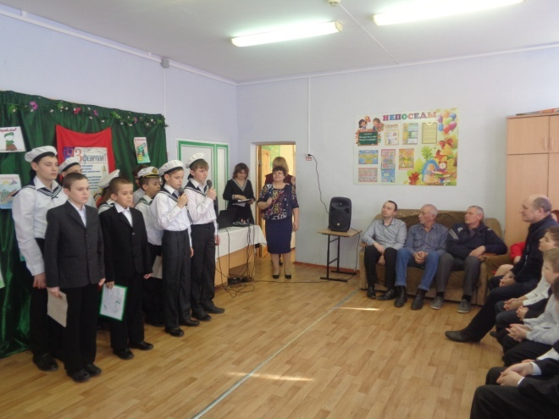

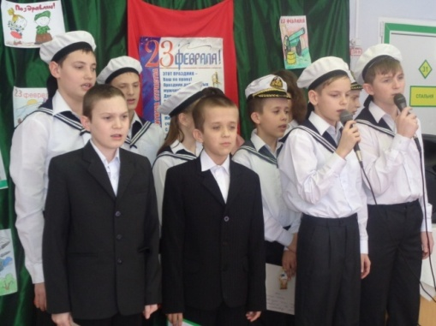

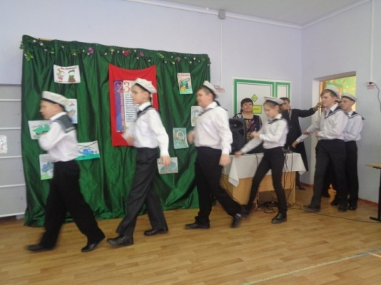

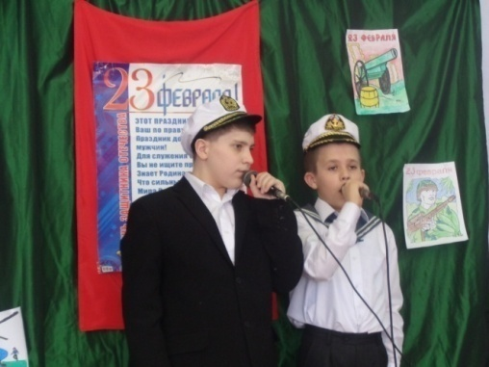

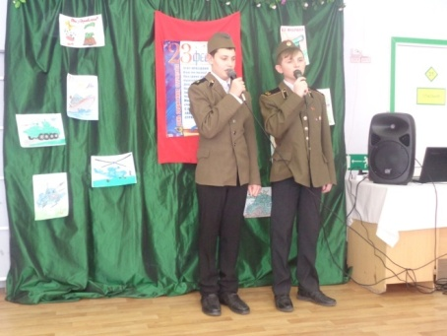

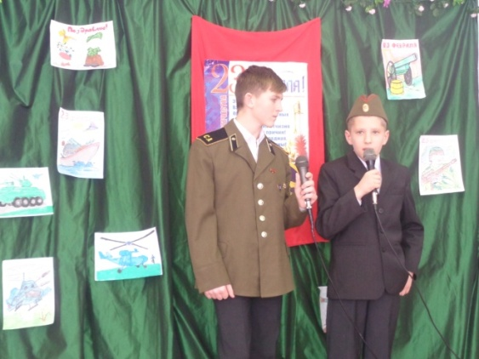

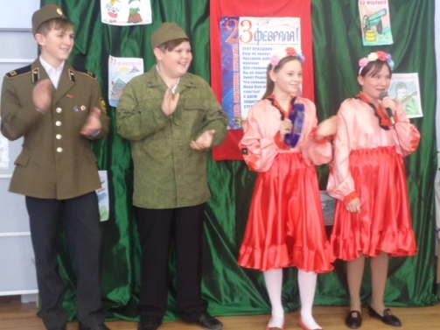

**Дорогие защитники Отечества! Поздравляем всех с праздником! Чести, мужества, силы и твердости духа! Желаем вам крепкого здоровья и успехов в делах!**



Старшая вожатая Войнова И.П.

**ПРОБА ПЕРА!**

**Стихи про папу**, **безусловно, такие же добрые и трогательные, как и**[**стихи про маму.**](http://moy-maluch.com/stixi-pro-mamu.html)**Ведь в идеале папа для ребенка — настоящий друг, защитник, мудрый наставник. Не забывайте папу поздравлять**[**с праздником 23 февраля**](http://moy-maluch.com/pozdravleniya-s-23-fevralya.html)**. Поверьте, папе будет очень и очень приятно. И важен здесь вовсе не подарок, важно внимание и любовь. Папе будет очень приятно даже услышать или прочесть стих про него.**

***Веснова Елена***

У меня был выходной,  
Сын пришел из школы,   
И смотрю – мой дорогой  
Что-то невеселый…  
Спрашиваю – как дела,  
В школе все нормально?  
– Марь Васильевна звала  
Индивидуально  
Тебя срочно. Прям сейчас  
В школу вызывает…  
Что ж, схожу, но только раз.  
Надо ж как бывает!  
Вот тебе и отдохнул,  
Подсобил сыночек –  
Это просто караул!...  
Прозвенел звоночек,  
В класс вошел, а дальше – мрак!  
Столько переслушал!!!  
Вышел после кое-как –  
Заложило уши.  
Повезло моей жене,  
Что в командировке.  
Каково, представьте, мне –  
Я ж без тренировки!  
Все, что вспомнил – мой сынок  
Есть исчадье ада:  
Что-то в школу приволок…  
По-мужски бы надо  
  
С ним беседу провести,  
Главное – спокойно  
Все, что надо, донести  
(чтоб не очень больно).  
Прихожу – сынуля спит,  
Беззащитен профиль…  
Пусть с ним мама говорит,  
В этом она – профи!



**ЗДОРОВЫЕ НАВЫКИ ЖИЗНИ.**

Памятка для родителей.

**Детский травматизм - одна из серьезных социальных проблем, которая угрожает здоровью детей, влечет проблемы для родителей.   Чаще травмы возникают  дома и на улице. Наиболее опасны три вида травм: бытовые, транспортные и утопление.**

**Причины травм:**

**1.Беспечность взрослых - когда взрослый человек ошибочно считает, что ничего страшного не произойдет. В присутствии взрослых  произошло 98,7% автотравм.**

**В 78,9%  случаев дети получали травмы дома.**

**2. Халатность взрослых - невыполнение или ненадлежащее выполнение должностными лицами и родителями своих обязанностей.**

**3. Недисциплинированность детей (более 25% случаев).**

**4. Несчастные случаи - непредвиденные события, когда никто не виноват (2%).**

**5. Убийства (4,5%) - чаще страдают дети до года.**

**6. Самоубийства (5%) - чаще подростки 10-15 лет.**

**7.Прочие причины (10% случаев).**

**Классификация по характеру повреждений:**

**1. Утопления и другие виды асфиксий;**

**2.Дорожно-транспортные происшествия;**

**3. Травмы от воздействия температурных факторов (ожоги, обморожения);**

**4. Отравления (лекарства  из аптечки);**

**5. Повреждение электрическим током;**

**6. Огнестрельные ранения;**

**7. Прочие (укусы животных, инородные тела, жестокость).**

Воспитатель 6 класса Е.А.Долот

**ЭТО ВАЖНО!**

**Ребята! Сегодня на страницах нашей газеты мы напоминаем вам о том, как вести себя в школе-интернате во время перемены**.

Члены совета школьного самоупраления «Радуга».

**Правила поведения на перемене**

1. На перемене должен отдохнуть весь организм, все мышцы (если не играешь, то выполните физкультминутку).

2. Не забывайте, что вы не одни в школе, что вас окружают одноклассники и учителя, относитесь к окружающим с уважением и вниманием.

3. На перемене постарайтесь хорошо отдохнуть и набраться сил перед следующим уроком.

4. Во время перемены ведите себя спокойно. Соблюдайте порядок, не кричите и не толкайте друг друга. Помните, с рядом отдыхают ваши товарищи и друзья.

5. В игре соблюдайте все правила, уважайте товарищей.

6. Умейте уступить, не ссорьтесь.

7. Если кого-то обидели, нечаянно толкнули – извинитесь.

8. Узнавайте новые игры и учите одноклассников.

9. Подготовьтесь к следующему уроку, повторите стихотворение, правило.

10. Спускаясь и поднимаясь по лестнице, придерживайтесь правой стороны.

11. При встрече с учителями, работниками школы-интерната, родителями и другими взрослыми приостановитесь и поздоровайтесь.

12. Будьте осторожны, когда открываете и закрываете двери; не суйте руки в дверные проёмы, не балуйтесь и не хлопайте дверьми.

13. Посещая туалет, не задерживайтесь там без надобности; туалет — это не самое подходящее место для разговоров и общения с товарищами.

14. После посещения туалета не забывайте вымыть руки.

*Запрещается:*

* толкать друг друга;
* употреблять непристойные выражения и жесты;
* бросаться различными предметами;
* драться и применять физическую силу;
* играть в опасные игры, совершать действия, которые могут привести к травмам и порче школьного имущества;
* бегать по коридорам и лестницам, вблизи оконных проёмов, стеклянных витрин и в других местах, не приспособленных для игр;
* перегибаться через перила, съезжать по перилам, толпиться на лестницах;
* грызть семечки;
* слушать плеер;
* обгонять учителей или взрослых, идущих по лестнице или по коридору.

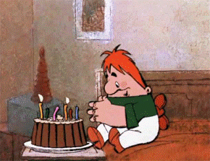

**Поздравляем с днём рождения всех, кто родился в феврале!**

**Обучающихся:**

**Багамаева Ахмеда**

**Богданенко Никиту**

***Пусть будет добрым каждый час,***

***Прекрасным – настроение!***

***Пусть повторятся много раз***

***Счастливые мгновения!***

***Пусть дарит жизнь любовь и свет,***

***Надежду и везенье!***

***Желаем счастья, долгих лет,***

***Удачи, вдохновенья!***